Муниципальное бюджетное учреждение культуры
«Централизованная библиотечная система города Белгорода»
Модельная библиотека-филиал №18

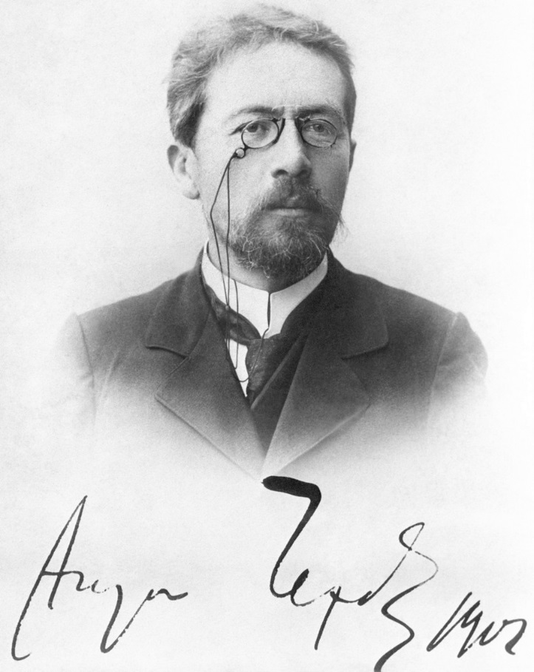

«Чехов знакомый и незнакомый»

Час классики

Морозова Д.А.

2020 г.

Сценарий к 160-летию со дня рождения Антона Павловича Чехова
«Чехов знакомый и незнакомый» – час классики
12+

Цель: привлечь внимание школьников к жизни и творчеству великого писателя и драматурга Антона Павловича Чехова.
Задачи:
- Показать жанровое разнообразие тематики рассказов;
- Показать современность и актуальность его произведений в наше время.

Слайд 1
Ведущий: 29 января 2020 года весь мир отмечает 160-ю годовщину со дня рождения Антона Павловича Чехова.
Ведущий: Антон Павлович Чехов родился 29 января 1860 в Таганроге, в семье купца, владельца бакалейной лавки Павла Егоровича Чехова. В семье Чеховых было пять сыновей и одна дочь. Антон был третьим ребенком.
Ведущий: Классик мировой литературы. По профессии врач. Почётный академик Императорской Академии наук по разряду изящной словесности. Один из самых известных драматургов мира. Его произведения переведены более чем на 100 языков. Его пьесы, в особенности «Чайка», «Три сестры» и «Вишнёвый сад», на протяжении более 100 лет ставятся во многих театрах мира.
Ведущий: Чехов создал более 500 различных произведений: коротких юмористических рассказов, серьёзных повестей, пьес, многие из которых стали классикой мировой литературы.
Ведущий: Раннее детство Антона Павловича протекало в церковных праздниках. В будние дни после школы братья сторожили лавку отца, а в 5 часов утра каждый день вставали петь в церковном хоре. Как говорил сам Чехов: «В детстве у меня не было детства».
Слайд 2
Ведущий: Обучение Чехова началось в греческой школе в Таганроге. В гимназии формировалось его видение мира, любовь к книгам и театру, здесь он получил свой первый литературный псевдоним – «Чехонте́», которым его наградил учитель Закона.
Ведущий: Чехов-гимназист издавал юмористические журналы, в которых придумывал подписи к рисункам, писал рассказы и сценки. Первая драма «Безотцовщина» была написана им в 18 лет во время учёбы в гимназии. Этот период в жизни Чехова был важным этапом созревания и формирования его личности дал ему огромный материал для писательской работы.
Ведущий: В 1876 году отец Чехова разорился, за долги распродал имущество и уехал в Москву, спасаясь от кредиторов. Антон Павлович остался без средств к существованию и зарабатывал на жизнь частными уроками.
Ведущий: После окончания гимназии он переехал в Москву и поступил на медицинский факультет Московского университета.
Слайд 3
Ведущий: Будучи студентом, он уже помогал врачам больницы при приёме пациентов. Окончив курс университета, начал работать уездным врачом в Чикинской больнице. Затем он работал в Звенигороде, где некоторое время заведовал больницей.
Слайд 4
Ведущий: В 1879 году на первом курсе Чехов поместил в журнал «Стрекоза» рассказ «Письмо к учёному соседу». Это был его дебют в печати.
Ведущий: В последующие годы Чехов писал рассказы, фельетоны, юморески – «мелочишки» под псевдонимами «Антоша Чехонте» и «Человек без селезёнки» или совсем без подписи, – в изданиях «малой прессы», преимущественно юмористических.

Ведущий: В 1882 году Чехов подготовил первый сборник рассказов «Шалость», но он не вышел, из-за цензурных трудностей. В 1884 году вышел сборник его рассказов «Сказки Мельпомены», за подписью «А. Чехонте».
Ведущий: 1885-1886 годы – период расцвета Чехова как автора коротких, в основном юмористических рассказов. В то время он писал по рассказу в день. Современники считали, что он и останется в этом жанре, но писатель получил письмо от известного русского литератора Дмитрия Григоровича, где тот критиковал Чехова за то, что тот тратит свой талант на «мелочишки».
Ведущий: Чехов прислушался к этим советам. Его рассказы становились всё длиннее и серьёзнее.
Слайд 5
Ведущий: За несколько месяцев пребывания на Сахалине, Чехов общался с людьми, узнавал истории их жизни, причины ссылки и набирал богатый материал для своих заметок. Чехов провёл полную перепись населения Сахалина, заполнив несколько тысяч карточек на жителей острова. Администрация острова строго запретила общаться с политическими заключёнными, но писатель нарушал этот запрет.
Ведущий: Путешествие на Сахалин, оказало огромное влияние на все его последующие произведения.
Слайд 6
Ведущий: По возвращении в Москву из поездки на Сахалин, Чехов поселился в небольшом двухэтажном флигеле. Флигель сохранился до нашего времени и отмечен памятной доской с барельефом писателя. Здесь он работал над книгой «Остров Сахалин», рассказами «Попрыгунья», «Дуэль», «Палата № 6».
Слайд 7
Ведущий: С 1892 по 1899 год Чехов проживал в подмосковном имении Мелихово, где сейчас работает один из главных чеховских музеев. За годы «мелиховского сидения» было написано 42 произведения, среди которых: пьесы «Вишневый сад», «Три сестры», «Чайка», «Дядя Ваня».
Ведущий: Позднее он много путешествовал по Европе.
Ведущий: В 1899 году продал собственность на свои произведения книгоиздателю Адольфу Марксу за 75 тысяч рублей.
Слайд 8
Ведущий: В конце 1898 года писатель купил в Ялте участок земли. Последние годы Чехов, у которого обострился туберкулёз, для поправления здоровья постоянно живёт в своём доме под Ялтой, лишь изредка приезжая в Москву, где его жена, артистка Ольга Леонардовна Книппер, занимает одно из выдающихся мест в труппе Московского Художественного театра.
Слайд 9
Ведущий: В истории болезни писателя записано, что в студенческие годы Чехов болел туберкулёзным воспалением брюшины.
Ведущий: Из-за обострения болезни писатель детом 1904 года едет на курорт в Германию, где он и умер в возрасте 44 лет.
Ведущий: 9 июля 1904 года состоялись похороны в Успенской церкви Новодевичьего монастыря. Его могила находится рядом с могилой своего отца.
Интересные факты о Чехове:
- У писателя было больше 50 псевдонимов, особенно в начале творческого пути. Наиболее известные: «Антоша Чехонте», «Человек без селезенки», «Брат моего брата», Гайка № 6, Гайка №9.
- Чехов обладал высоким ростом, больше 180 сантиметров.
- У Чехова была масса поклонниц. Девушки везде следовали за ним и всячески привлекали внимание. Этой «армии» даже дали прозвище – «антоновки».
- Драматург любил домашних животных. У него жили 2 верных таксы со смешными кличками – Бром Исаевич и Хина Марковна. А затем появился мангуст по имени «Сволочь».
- На создание детских рассказов «Каштанка» и «Белолобый» автора вдохновили его собаки.
- В 1901 году Антон Павлович женился на Ольге Книппер – актрисе московского художественного театра.
- Любимым хобби драматурга было коллекционирование марок.
- Еще он любил записывать смешные фамилии, которые встречались у реальных людей. Некоторые из них он использовал в своих рассказах.
- У писателя не было детей.
- Один из кратеров Меркурия назван в честь Антона Павловича.
- В семье Чехова считалось, что фамилия их рода происходит от предка чеха.
Ведущий: Спасибо за внимание. До новых встреч!

